Конев, Иван Степанович
Иван Степанович Конев
28 декабря 1897 — 21 мая 1973
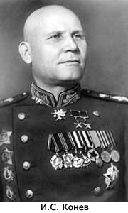
Место рождения | д. Лодейно, Российская империя
Место смерти | Москва, СССР
Звание | Маршал Советского Союза
Командовал | фронтами , военными округами
Сражения/войны | Оборона Москвы , Курская битва , Львовско-Сандомирская операция , Берлинская операция
Награды | иностранные награды:  почётное именное оружие

Довоенная биография
Родился 28 декабря 1897 года в деревне Лодейно ныне Подосиновского района Кировской области в семье крестьянина. Окончил земское училище в соседнем селе Пушма в 1912. с 12 лет работал сплавщиком леса.
Участник Первой мировой войны. Весной 1916 года призван в армию. После учебной команды унтер-офицер Конев был направлен на Юго-Западный фронт. Демобилизован в 1918 году.
В том же 1918 году вступил в большевистскую партию был избран уездным военным комиссаром в городе Никольске Вологодской губернии. После этого воевал в рядах Красной Армии. Военком бронепоезда, стрелковой бригады, дивизии, штаба Народно-революционной армии Дальневосточной республики.
После окончания Гражданской войны — военком 17-го Приморского стрелкового корпуса, затем комиссар и начальник политического отдела стрелковой дивизии. Окончил курсы усовершенствования высшего начсостава в 1926. Был командиром полка и заместителем командира дивизии. Несколько лет командовал стрелковой дивизией. Окончил Военную академию имени М. В. Фрунзе в 1934 году. В 1938 году был назначен командиром стрелкового корпуса, затем командующим 2-й Краснознаменной армией, дислоцировавшейся на Дальнем Востоке. В 1940—41 командовал войсками Забайкальского и Северо-Кавказского военных округов.

Великая Отечественная война
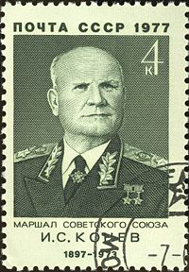
Марка СССР, 1977 г.
Великую Отечественную войну генерал-лейтенант И. С. Конев начал командующим 19-й армией. Командовал войсками Западного фронта (сентябрь — октябрь 1941 г.), где потерпел тяжелейшее поражение под Вязьмой; от суда и расстрела Конева спас Жуков. В качестве командующего Калининским фронтом успешно действовал во время контрнаступления под Москвой. В Курском сражении войска Степного фронта Конева освободили Белгород и Харьков. В 1944 г. за умелую организацию и отличное руководство войсками в Корсунь-Шевченковской операции, где была окружена и разгромлена крупная вражеская группировка, Коневу было присвоено воинское звание Маршала Советского Союза (20.02.1944). 26 марта 1944 г. войска 1-го Украинского фронта первыми вышли к государственной границе. В июле-августе они разгромили группу армий «Северная Украина» фельдмаршала Э. фон Манштейна в Львовско-Сандомирской операции и захватил Сандомирский плацдарм, ставший одним из трамплинов для удара по гитлеровской Германии.
Звание Героя Советского Союза с вручением ордена Ленина и медали «Золотая Звезда» Ивану Степановичу Коневу присвоено 29 июля 1944 года за умелое руководство войсками фронтов в крупных операциях, в которых были разгромлены сильные группировки противника, личное мужество и героизм.
В январе 1945 г. войска фронта в результате стремительного удара и обходного маневра помешали отступавшему противнику разрушить промышленность Силезии, имевшую большое экономическое значение для дружественной Польши. Войска Конева участвовали в Берлинской операции и в освобождении Праги.
Второй медалью «Золотая Звезда» награжден 1 июня 1945 года за образцовое руководство войсками в завершающих операциях Великой Отечественной войны.

Послевоенный период
После войны в 1946—50 главнокомандующий Сухопутными войсками и заместитель министра Вооруженных Сил СССР, в 1950—51 главный инспектор Советской Армии — заместитель военного министра. В 1953 председатель Специального судебного присутствия, судившего Л. П. Берию.
На крупных военных должностях в Восточной Европе с 1956: В 1956—1960 1-й заместитель министра обороны, командующий Объединенными вооруженными силами стран Варшавского Договора (в этом качестве руководил подавлением венгерской антикоммунистической революции 1956). В 1961—1962 главнокомандующий Группой советских войск в Германии. С 1962 в фактической отставке (в Группе генеральных инспекторов Министерства Обороны СССР).
Умер 21 мая 1973. Похоронен на Красной площади у Кремлёвской стены. Бронзовый бюст установлен на родине. Его имя присвоено Алма-Атинскому высшему общевойсковому командному училищу, судну ММФ, именем Конева названы улицы в Москве, Донецке, Славянске, Киеве, Харькове, Черкассах, Кировограде, Белгороде, Вологде, Омске, Иркутске, Праге, площадь в Кирове.
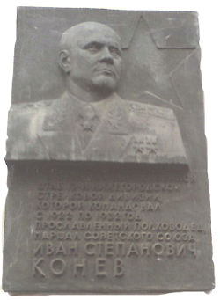
Мемориальная доска на здании на улице Большая Покровская в Нижнем Новгороде

Награды, членство в организациях, памятники
- Член ЦК КПСС с 1952 (кандидат в 1939—52)
- Член ВЦИК в 1931—34
- Депутат Верховного Совета СССР 1—8-го созывов

- Дважды Герой Советского Союза (1944, 1945)
- Высший советский военный орден «Победа»
- 7 орденов Ленина
- Орден Октябрьской Революции
- 3 ордена Красного Знамени
- 2 ордена Суворова 1 степени
- 2 орденами Кутузова 1 степени
- Орден Красной Звезды
- медали
- почётное именное оружие — шашка с Золотым Гербом СССР (1968)
- Герой ЧССР
- Герой МНР
- множество иностранных орденов

Памятники
- Бронзовый бюст установлен на родине.
- Гранитный памятник установлен в Кирове на одноименной площади
- Бронзовый бюст установлен в Белгороде на улице названой в его честь.
- Памятник в Праге.
- Мемориальная доска на доме № 30 по улице Большая Покровская в Нижнем Новгороде, в котором находился штаб 17-й Нижегородской стрелковой дивизией, которой Конев командовал в 1922 — 1932 годах.

Семья
Первая жена — Анна Волошина, от неё два ребёнка. Вторая — санитар Антонина Васильевна, от неё — дочь Наталья.

